Szkennelés

Sajnos képernyőfotókat nem tudok mellékelni, mert az én gépemen nincs beállítva ez a funkció. De elmondom, legfeljebb egy-két dolog kimarad...

Első lépés:
Indítás
Vezérlőpult > Lapolvasók és fényképezőgépek > [A saját szkenneretek neve]
Ezután elindul egy varázsló, ami lépésről lépésre vezet végig a szkennelésen.

Második lépés:
Üdvözlőképernyő
Az üdvözlőképernyőn csak át kell lépni.

Harmadik lépés:
Beállítások – Előnézet
A párbeszédpanel bal oldalán, a szkennelés típusát kell kiválasztani: színes, fekete-fehér stb.
A jobb oldalon van a minta-képernyő, alatta a villámnézet gomb, amivel egyfajta előnézetet kérhetünk (ezen a képen Preview, de ez a suliban valamiért nem működik...). Itt állíthatjuk, be azt is, hogy az oldal melyik részét szkenneljük. Ha a képnek csak egy részére van szükségünk, akkor az előnézeti képen a bordó négyzeteket húzva, lehet kisebbre venni a szkennelt területet.
A speciális beállítások gombbal, (ezen a képen Custom Settings, vagy az alatta lévő Adjust the quality of the scanned pictures) pedig eltérhetünk az előregyártott sémáktól.
A három tényező a felbontás (részletesség), színek (fekete-fehér, szürkeárnyalat, színes), méret (a szkennelt terület nagysága). Ezek minél nagyobbak, annál nagyobb lesz az eredményül kapott fájl mérete.
Az ablak így néz ki, csak persze magyar nyelvű...

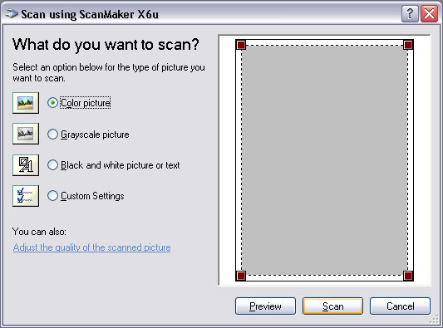

Negyedik lépés:
Szkennelés
A következő ablakra lépve megkezdődik a beolvasás, majd mikor kész, a fájl nevét és a mentés helyét kell kiválasztanunk. Amikor kész, a program elmenti a fájlt.

Ötödik lépés:
További teendők
Az utolsó ablakban azt kell kiválasztanunk, hogy mit kívánunk tenni. Ha másik képet is be akarunk szkennelni, a legegyszerűbb a Vissza gombra kattintani, ilyenkor a Harmadik lépésben tárgyalt párbeszédpanelhez jutunk. Ha befejeztük a munkát, a Tovább gombra kattintva kiléphetünk a varázslóból.

